EXCELENTÍSSIMO SENHOR PROCURADOR-GERAL DO MINISTÉRIO PÚBLICO DO ESTADO DE RONDÔNIA.

URGENTE!!!
ASSUNTO: FRAUDES PRATICADAS PELOS MEMBROS DA FAMÍLIA GONÇALVES DURANTE O PROCEDIMENTO DE RECUPERAÇÃO JUDICIAL DA REDE DE SUPERMERCADO GONÇALVES

Vimos perante Vossa Excelência REPRESENTAR CRIMINALMENTE pela intervenção desse órgão ministerial nos autos do processo de recuperação judicial que têm como parte a rede de supermercados Gonçalves, assim como os membros da família, sendo eles, JOSE GONCALVES DA SILVA JUNIOR, SERGIO GONCALVES DA SILVA e FABIO GONCALVES DA SILVA ante os falos ilícitos a seguir delineados.
Registre-se que este expediente será juntado aos respetivos autos que versam sobre o tema em testilha, como forma de requerer o atendimento ao artigo 187, §2º, da Lei de Falências e Recuperação de Empresas - LFRE:
Art. 187. Intimado da sentença que decreta a falência ou concede a recuperação judicial, o Ministério Público, verificando a ocorrência de qualquer crime previsto nesta Lei, promoverá imediatamente a competente ação penal ou, se entender necessário, requisitará a abertura de inquérito policial.
§ 1º O prazo para oferecimento da denúncia regula-se pelo art. 46 do Decreto-Lei nº 3.689, de 3 de outubro de 1941 - Código de Processo Penal, salvo se o Ministério Público, estando o réu solto ou afiançado, decidir aguardar a apresentação da exposição circunstanciada de que trata o art. 186 desta Lei, devendo, em seguida, oferecer a denúncia em 15 (quinze) dias.
§ 2º Em qualquer fase processual, surgindo indícios da prática dos crimes previstos nesta Lei, o juiz da falência ou da recuperação judicial ou da recuperação extrajudicial cientificará o Ministério Público.
1) DA LEGITIMIDADE ATIVA
Os artigos 3º e 5º, inciso II, do Código de Processo Penal, prevêm que, in verbis:
“§ 3º Qualquer pessoa do povo que tiver conhecimento da existência de infração penal em que caiba ação pública poderá, verbalmente ou por escrito, comunicá-la à autoridade policial, e esta, verificada a procedência das informações, mandará instaurar inquérito.
[omissis]
Art. 5º Nos crimes de ação pública o inquérito policial será iniciado:
[omissis]
II - mediante requisição da autoridade judiciária ou do Ministério Público, ou a requerimento do ofendido ou de quem tiver qualidade para representá-lo”.
A própria Lei de Falências positiva sobre o procedimento penal a ser seguido:
Art. 183. Compete ao juiz criminal da jurisdição onde tenha sido decretada a falência, concedida a recuperação judicial ou homologado o plano de recuperação extrajudicial, conhecer da ação penal pelos crimes previstos nesta Lei.
Art. 184. Os crimes previstos nesta Lei são de ação penal pública incondicionada.
Parágrafo único. Decorrido o prazo a que se refere o art. 187, § 1º, sem que o representante do Ministério Público ofereça denúncia, qualquer credor habilitado ou o administrador judicial poderá oferecer ação penal privada subsidiária da pública, observado o prazo decadencial de 6 (seis) meses.
Assim, a deflagração de procedimento apuratório é imperativo nesta questão e, nos termos do artigo 87, §2º, da Lei de Falências, em qualquer fase processual, surgindo indícios da prática dos crimes previstos na sobredita lei, o juiz da falência ou da recuperação judicial ou da recuperação extrajudicial cientificará o Ministério Público, ou seja, este dispositivo legal legitima o Parquet quanto à atuação judicial.

2) DOS FATOS DELITUOSOS
Há provas de que durante o procedimento de recuperação judicial da rede de supermercados Gonçalves, os representados JOSE GONCALVES DA SILVA JUNIOR, SERGIO GONCALVES DA SILVA e FABIO GONCALVES DA SILVA praticaram atos fraudulentos que resultaram ou, no mínimo, possibilitaram a ocorrência de prejuízo a credores, tudo com o objetivo de obterem e assegurarem vantagens indevidas para eles e terceiros.
Dentre essas condutas eles providenciaram, em cartório, a transferência fraudulenta de terrenos escriturados que estavam em nome da empresa SCB ASSESSORIA E CONSULTORIA EMPRESARIAL LTDA, SGM ASSESSORIA E CONSULTORIA EMPRESARIAL LTDA em Ji-Paraná-RO. Esses lotes foram passados à empresa pneu minas e, assim, liquidar débito derivado do contrato de locação da casa Empório Gonçalves, de que eram sócios JOSÉ GONÇALVES e FÁBIO GONÇALVES em 82%. Esses terrenos haviam sido ofertados como garantia pela locação do aludido imóvel.
Além disso, os imóveis de Ariquemes, Buritis e Rio Branco foram retirados do inventário/espólio junto com todas as respectivas estruturas internas e vendidos separadamente e o dinheiro foi repassado para JOSÉ GONÇALVES. Sobre isso, há fotos que demonstram a existência de todos os bens integrantes dos mercados e que foram retirados, assim como todos os equipamentos que foram retirados da indústria (depósito da BR) e também foram vendidos e o dinheiro repassado a JOSÉ GONÇALVES.
As mercadorias foram levadas da rede de supermercado foram redistribuídas entre a casa empório e o mercado de Buritis, que na época mudou de nome e ficou sob a sociedade de JOSÉ GONÇALVES e de um terceiro, advogado de JOSÉ GONÇALVES à época, de nome Paulo. Aliás, houve ação judicial entre eles envolvendo uma cobrança.
Mesmo ciente do processo de recuperação judicial, SERGIO GONCALVES DA SILVA retirou 1 (um) caminhão baú pertencente ao acervo de uma das empresas e o colocou em uma fazenda de sua propriedade (ou da família) para ser usado nos trabalhos diários, tendo removido o baú e colocado uma carroceria adequada. Este caminhão está até hoje na fazenda.
Além disso, SERGIO GONCALVES DA SILVA, utilizando recursos provenientes da venda das unidades da rede de supermercado Gonçalves, mas sobretudo do dinheiro obtido da venda de bens retirados indevidamente do acervo relativo à “massa falida”, adquiriu em 2022, no Estado do Amazonas, uma fazenda localizada no ramal mucuim, na transpurus, pelo valor aproximado de R$ 4.000.000,00.
Uma das partes que pretende demandar os membros da família Gonçalves possui laudos com fotos atestando a existência de mercadorias, bens, maquinários, etc. que e com base no conjunto foi atribuído determinados valores a apresentados ao judiciário para ser homologado nos autos. Contudo, antes que os imóveis fossem disponibilizados, os denunciados promoveram a retirada de toda a mercadoria e equipamentos e os venderam, ficando com os lucros provenientes dessa comercialização.
Para demonstrar as evidências, a parte apresenta cópias de recibos que demonstram elo entre eles e a comercialização ilegal dos bens. As cópias (anexas) dos recibos relativos ao pagamento pela realização de perícia comprovam a atuação de um dos Representados na prática delitiva.
Há, ainda, cópias de contratos de locação que demonstram a manobra realizada quanto ao imóvel “Empório Gonçalves”. O primeiro contrato tem como locadora a empresa Gonçalves comércio de Alimentos, supostamente representada por JOSE GONCALVES DA SILVA, pai dos Representados e executado. Neste contrato assinou como testemunha o ora Representado SERGIO GONCALVES DA SILVA.
Ocorre que essa empresa, em verdade, possuía como sócio terceira pessoa e foi utilizada pelos Representados em uma das etapas de concretização dos ilícitos. Tanto é que em 2019, sem qualquer justificativa, no mesmo contrato de locação passou a constar como representante da [mesma] empresa locadora pessoa diversa de JOSE GONÇALVES DA SILVA.
Em suma, os Representados sempre foram partes de fato no negócio comercial, porém, utilizavam terceiros para não aparecerem nas transações financeiras e comerciais e com isso evitar que sobre este patrimônio incidissem os efeitos da lei de recuperação judicial e, assim, fraudar o processo judicial e gerar ainda mais prejuízos aos credores.
Aliás, o próprio Juízo em que tramitam os autos da recuperação judicial proferiu decisão afirmando existir “irregularidades capazes de ensejar, em tese, fraude e crimes falimentares”. Verificou-se que os então “sócios” atuaram contra os interesses da empresa praticando fraude buscando imputar prejuízos aos credores por meio da atuação dos ora Representados, que retiraram bens do acervo patrimonial e o utilizando na constituição de novas empresas. Colaciona-se a seguir, no quanto interessa, extrato da decisão:
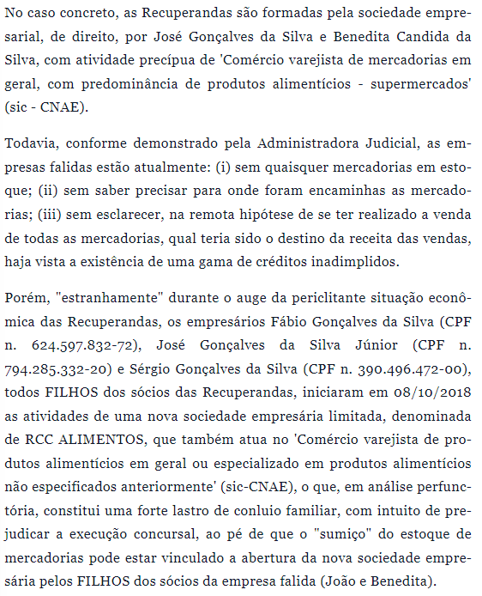
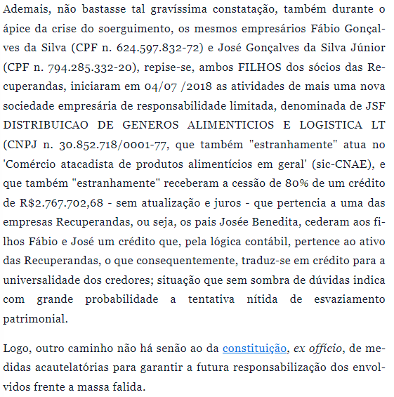
Constata-se, assim, que há muito tempo os Representados vêm praticando atos fraudulentos no processo de recuperação judicial, que por algumas vezes não foi possível descortinar tais atos ante a insuficiência de documentos. Atualmente estão sendo chamados novamente a responder por fatos análogos e continuam a sustentar a mesma falácia, estória esta que tem levado, em alguns momentos, o juízo a erro. Porem, as informações aqui relatados, juntamente com os documentos apresentados, colocam por terra a tese mentirosa dos Representados.
Assim, JOSE GONCALVES DA SILVA JUNIOR, SERGIO GONCALVES DA SILVA e FABIO GONCALVES DA SILVA utilizaram empresas e terceiros para fraudar credores, criando uma espécie de “escudo” para a blindagem patrimonial de seus bens. Em razão dessa confusão patrimonial, foi instaurado Incidente de Desconsideração da Personalidade Jurídica que tramita em primeiro grau e com recurso no tribunal. Ocorre que nesses processos não constam as informações (ou fatos) aqui narradas. Pelo que se depreende, essa documentação seria mais que suficiente para impor a permanência destas pessoas no polo passivo do Incidente de Desconsideração da Personalidade Jurídica.

2) FRAUDE CONTRA CREDORES
Não há dúvida de que JOSE GONCALVES DA SILVA JUNIOR, SERGIO GONCALVES DA SILVA e FABIO GONCALVES DA SILVA praticaram atos fraudulentos que resultaram ou, no mínimo, possibilitaram a ocorrência de prejuízo a credores, tudo com o objetivo de obterem e assegurarem vantagens indevidas para eles e terceiros.
O crime de fraude a credores está previsto no artigo 168, da Lei de Falências e Recuperação de Empresas - LFRE:
Art. 168. Praticar, antes ou depois da sentença que decretar a falência, conceder a recuperação judicial ou homologar a recuperação extrajudicial, ato fraudulento de que resulte ou possa resultar prejuízo aos credores, com o fim de obter ou assegurar vantagem indevida para si ou para outrem.
Pena – reclusão, de 3 (três) a 6 (seis) anos, e multa.
Aumento da pena
§ 1º A pena aumenta-se de 1/6 (um sexto) a 1/3 (um terço), se o agente:
I – elabora escrituração contábil ou balanço com dados inexatos;
II – omite, na escrituração contábil ou no balanço, lançamento que deles deveria constar, ou altera escrituração ou balanço verdadeiros;
III – destrói, apaga ou corrompe dados contábeis ou negociais armazenados em computador ou sistema informatizado;
IV – simula a composição do capital social;
V – destrói, oculta ou inutiliza, total ou parcialmente, os documentos de escrituração contábil obrigatórios.
E o artigo 6º:
Art. 6º-A. É vedado ao devedor, até a aprovação do plano de recuperação judicial, distribuir lucros ou dividendos a sócios e acionistas, sujeitando-se o infrator ao disposto no art. 168 desta Lei.
Há provas robustas de que houve, ainda, desvio, ocultação e apropriação de bens indevidamente pelos representados, o que configura crime, segundo o artigo 173 da referida lei:
Art. 173. Apropriar-se, desviar ou ocultar bens pertencentes ao devedor sob recuperação judicial ou à massa falida, inclusive por meio da aquisição por interposta pessoa:
Pena – reclusão, de 2 (dois) a 4 (quatro) anos, e multa.
Nesse contexto amolda-se a conduta por SERGIO GONCALVES DA SILVA, que desviou e ocultou veículo caminhão e o colocou em sua fazenda. Segundo o disposto no art. 149 do Decreto-lei 7.661/45, basta a alienação do veículo arrolado em garantia do cumprimento da concordata, sem autorização judicial, para tornar o ato ineficaz em relação à massa falida, pouco importando a existência de boa-fé. Sobre este tema, veja-se o entendimento jurisprudencial:
Embargos de terceiro. Alienação de veículo sujeito a cláusula da concordata. Ineficácia do ato. - Segundo o disposto no art. 149 do Decreto-lei 7.661/45, basta a alienação do veículo arrolado em garantia do cumprimento da concordata, sem autorização judicial, para tornar o ato ineficaz em relação à massa falida, pouco importando a existência de boa-fé por parte do adquirente. (TJMG: Apelação 1.0024.11.021880-7/001 Relator: DES. EDUARDO ANDRADE).
Considerando a aquisição de bens indevidamente com a utilização de verba oriunda da venda ilegal de bens, assim como pelo fato de terem recebido valores pela comercialização ilegal de itens e bens integrantes do acervo patrimonial em liquidação judicial, incorreram em violação ao artigo 174:
Art. 174. Adquirir, receber, usar, ilicitamente, bem que sabe pertencer à massa falida ou influir para que terceiro, de boa-fé, o adquira, receba ou use:
Pena – reclusão, de 2 (dois) a 4 (quatro) anos, e multa.
Nos termos do artigo 179 da mesma lei, no processe de recuperação judicial, os sócios, diretores, gerentes, administradores, e conselheiros, de fato ou de direito, bem como o administrador judicial, equiparam-se ao devedor ou falido para todos os efeitos penais decorrentes desta Lei, na medida de sua culpabilidade.
Consoante decidido pelo STJ no REsp 1294462/GO, a intenção de lesar credor não é imprescindível para caracterizar fraude. Para tanto, a caracterização da fraude contra credores não é imprescindível a existência de consilium fraudis, bastando, além dos demais requisitos previstos em lei, a comprovação do conhecimento, pelo terceiro adquirente, da situação de insolvência do devedor (scientia fraudis). Com base nesse entendimento, o STJ declarou ineficaz a alienação de um imóvel para permitir que ele sirva de garantia de dívida de devedores insolventes.
Sobre o tema, veja-se o que elenca o artigo 219, da LFRE :
Art. 129. São ineficazes em relação à massa falida, tenha ou não o contratante conhecimento do estado de crise econômico-financeira do devedor, seja ou não intenção deste fraudar credores:
I – o pagamento de dívidas não vencidas realizado pelo devedor dentro do termo legal, por qualquer meio extintivo do direito de crédito, ainda que pelo desconto do próprio título;
II – o pagamento de dívidas vencidas e exigíveis realizado dentro do termo legal, por qualquer forma que não seja a prevista pelo contrato;
III – a constituição de direito real de garantia, inclusive a retenção, dentro do termo legal, tratando-se de dívida contraída anteriormente; se os bens dados em hipoteca forem objeto de outras posteriores, a massa falida receberá a parte que devia caber ao credor da hipoteca revogada;
IV – a prática de atos a título gratuito, desde 2 (dois) anos antes da decretação da falência;
V – a renúncia à herança ou a legado, até 2 (dois) anos antes da decretação da falência;
VI – a venda ou transferência de estabelecimento feita sem o consentimento expresso ou o pagamento de todos os credores, a esse tempo existentes, não tendo restado ao devedor bens suficientes para solver o seu passivo, salvo se, no prazo de 30 (trinta) dias, não houver oposição dos credores, após serem devidamente notificados, judicialmente ou pelo oficial do registro de títulos e documentos;
VII – os registros de direitos reais e de transferência de propriedade entre vivos, por título oneroso ou gratuito, ou a averbação relativa a imóveis realizados após a decretação da falência, salvo se tiver havido prenotação anterior.
Parágrafo único. A ineficácia poderá ser declarada de ofício pelo juiz, alegada em defesa ou pleiteada mediante ação própria ou incidentalmente no curso do processo.
Importante atentar para o fato de que o delito não exige que ocorra o resultado pretendido pelo agente. Basta a prática da conduta fraudulenta. Vide entendimento do STJ:
“[...]
3. Uma vez que o tipo penal ao art. 168 da Lei n. 11.101/2005 tutela a conduta que possa causar prejuízo, desnecessária a demonstração de efetiva prejuízo, pois o crime é classificado como de perigo. Sendo assim, não é necessário demonstrar que a criação de uma outra empresa, no mesmo ramo comercial que a falida, efetivamente acarretou prejuízo aos credores.
[...]”.
O CC/2002, em seu artigo 158, dispõe dobre a fraude contra credores da seguinte forma:
"Art. 158. Os negócios de transmissão gratuita de bens ou remissão de dívida, se os praticar o devedor já insolvente, ou por eles reduzido à insolvência, ainda quando o ignore, poderão ser anulados pelos credores quirografários, como lesivos dos seus direitos."
Configura-se, ainda, gestão temerária, conforme prevê o artigo 64, da lei de falências, que dispõe que administradores que praticam atos de gestão temerária, prejudicando a empresa e seus credores, serão responsabilizados criminalmente.

3) CONFIGURAÇÃO DE INELEGIBILIDADE
Nos termos do artigo 1º, inciso I, alínea “e”, item “2”, da LC 64/90, são inelegíveis para qualquer cargo:
d) os que forem condenados, em decisão transitada em julgado ou proferida por órgão judicial colegiado, desde a condenação até o transcurso do prazo de 8 (oito) anos após o cumprimento da pena, pelos crimes;
[omissis]
2. contra o patrimônio privado, o sistema financeiro, o mercado de capitais e os previstos na lei que regula a falência;
Embora, no plano penal, a inelegibilidade constitua efeitos secundários da condenação, no âmbito da Lei de Falências e Recuperação de Empresas – LFRE ela possui status de crime principal e alija a pessoa da vida política ante a suspensão dos direitos políticos integrante da capacidade eleitoral passiva.
Por fim, impende assinalar ser assente (AgRg nos EDcl no Agravo em REsp. nº 745.816/ RJ) que os crimes falimentares são de mera conduta e de perigo presumido, sendo despiciendo o resultado naturalístico e são punidos justamente pelo perigo representado pela conduta do agente. Em suma, para sua configuração e consequente responsabilização do sujeito, basta a realização da conduta ilícita.

4) DO PEDIDO
Ex positis, com fundamento nos dispositivos legais alhures mencionados, requerer seja instaurado o competente procedimento inquisitorial pela autoridade competente, adotando-se todas as medidas judiciais e administrativas no sentido de responsabilizar JOSE GONCALVES DA SILVA JUNIOR, SERGIO GONCALVES DA SILVA e FABIO GONCALVES DA SILVA pelos ilícitos praticados no âmbito da Lei de Falências e Recuperação de Empresas – LFRE, assim como na seara criminal, de modo a responderem pessoalmente e com seu patrimônio e pelos prejuízos gerados, tornando ineficaz, ainda, todas as vendas realizadas ao arrepio da lei, atentando para o fato de que a configuração delitiva independe de prejuízo, bastando a realização do tipo penal.

